**Синтез *ω-*функционализированных соединений из гидропероксидов  
под действием серосодержащих комплексов никеля**

***Будехин Р.А., Фоменков Д.И., Ярёменко И.А., Терентьев А.О.***

*Аспирант, 1 год обучения*

*Институт органической химии им. Н.Д. Зелинского РАН, Москва, Россия*

*E–mail:* [*budekhin.r@yandex.ru*](mailto:budekhin.r@yandex.ru)

Фрагментация углерод-углеродных связей с последующим образованием связи углерод-гетероатом представляет собой полезный инструмент для функционализации многих органических соединений. Органические пероксиды являются популярными промежуточными соединениями, способными претерпевать данные химические превращения. Разрыв легко восстанавливаемой связи *O–O*, катализируемый переходными металлами (например, железом или медью), запускает радикальный каскадный процесс, приводящий к расщеплению *C–C* связи и образованию *С-*центрированного радикала [1]. Сочетание данного процесса с возможностью взаимодействия образующихся радикалов с широким рядом соединений открывает перспективы для эффективного синтеза функционализированных соединений.

В настоящей работе представлено обнаруженное нами взаимодействие между органическими пероксидами и серосодержащими комплексами никеля, которое приводит к образованию связи *C–S* [2]. Было установлено, что взаимодействие алициклических алкоксигидропероксидов, полученных в ходе озонолиза семикарбазонов, с дитиокарбаматами или кстантогенатами никеля приводит к расщеплению связи углерод-углерод и образованию *ω-*функционализированных соединений с новой связью углерод-сера.

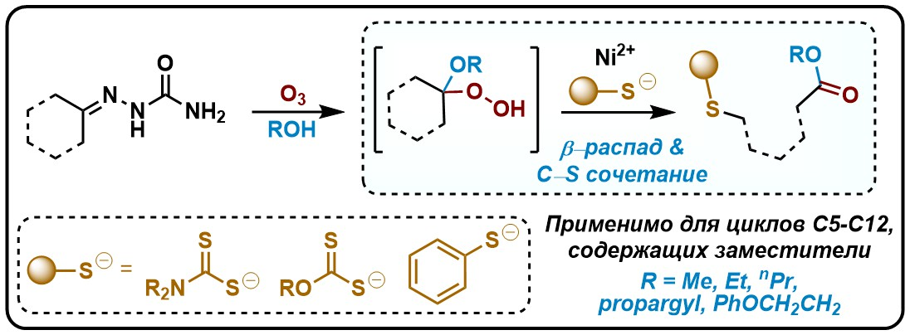

Схема 1. Синтез *ω-*функционализированных соединений из гидропероксидов

Сочетание озонолиза семикарбазонов и обнаруженной реакции *C–S*-сочетания позволяет получать *ω-*дитиокарбамиловые и *ω-*ксантиловые эфиры с варьируемыми длинами углеродной цепи (*C5–C12*), алкоксильными и серосодержащими фрагментами за один синтетический шаг.

*Работа выполнена при финансовой поддержке гранта РНФ (проект № 24-43-00111).*

**Литература**

1. Dworkin J. H., Dehnert B. W., Kwon O. When All C–C Breaks LO–Ose // Trends Chem. 2023. Vol. 5. P. 174-200.

2. Fomenkov D. I. et al. Ring Opening and C (ω)‐S Coupling: Nickel‐Mediated Transformation of Alicyclic Alkoxyhydroperoxides // Eur. J. Org. Chem. 2025. Vol 28. e202401198.